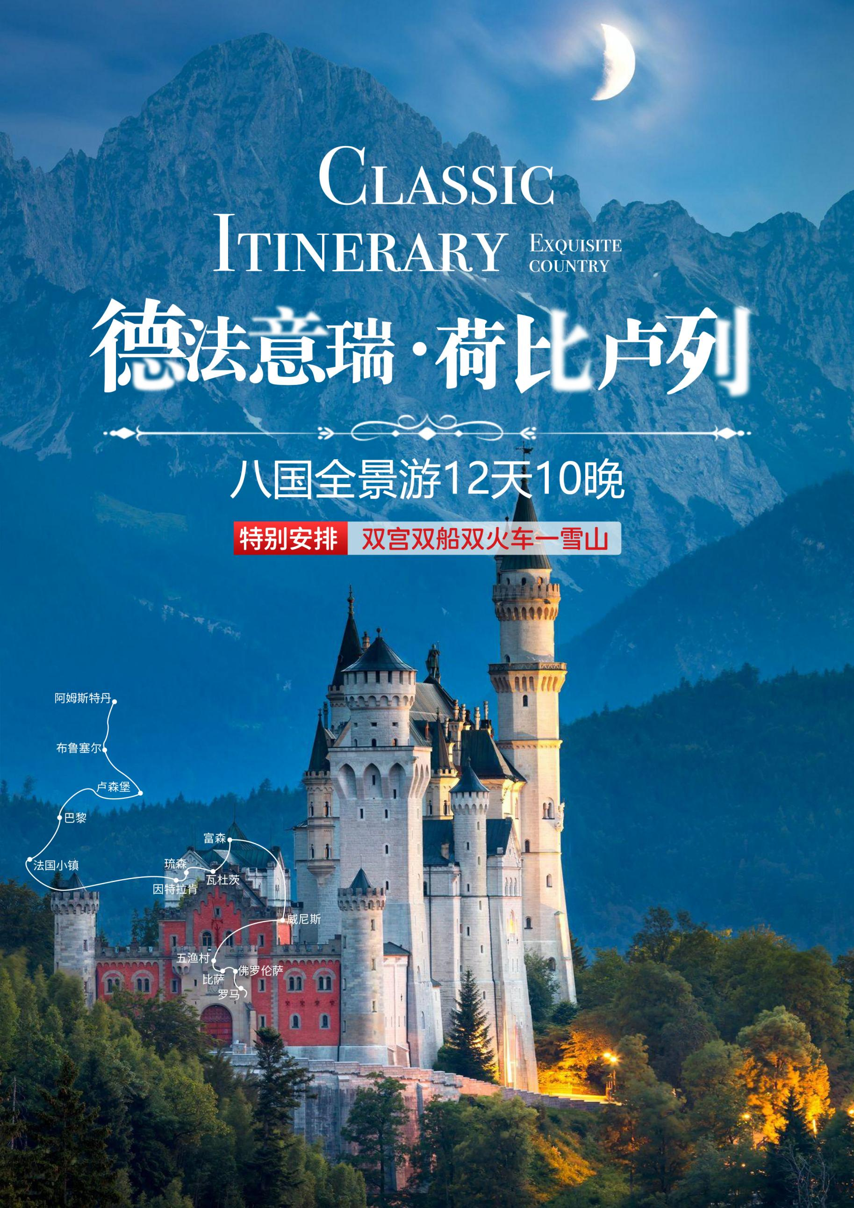
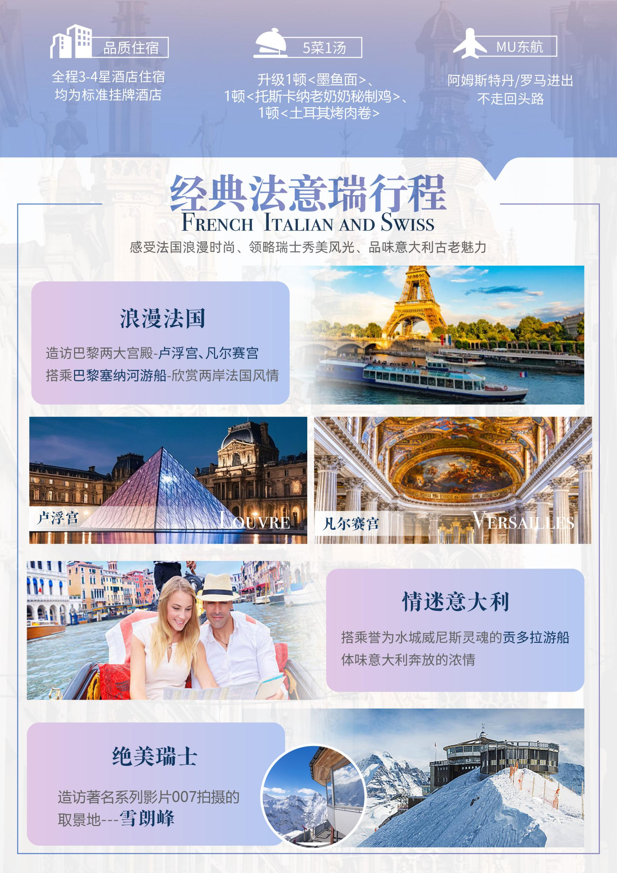
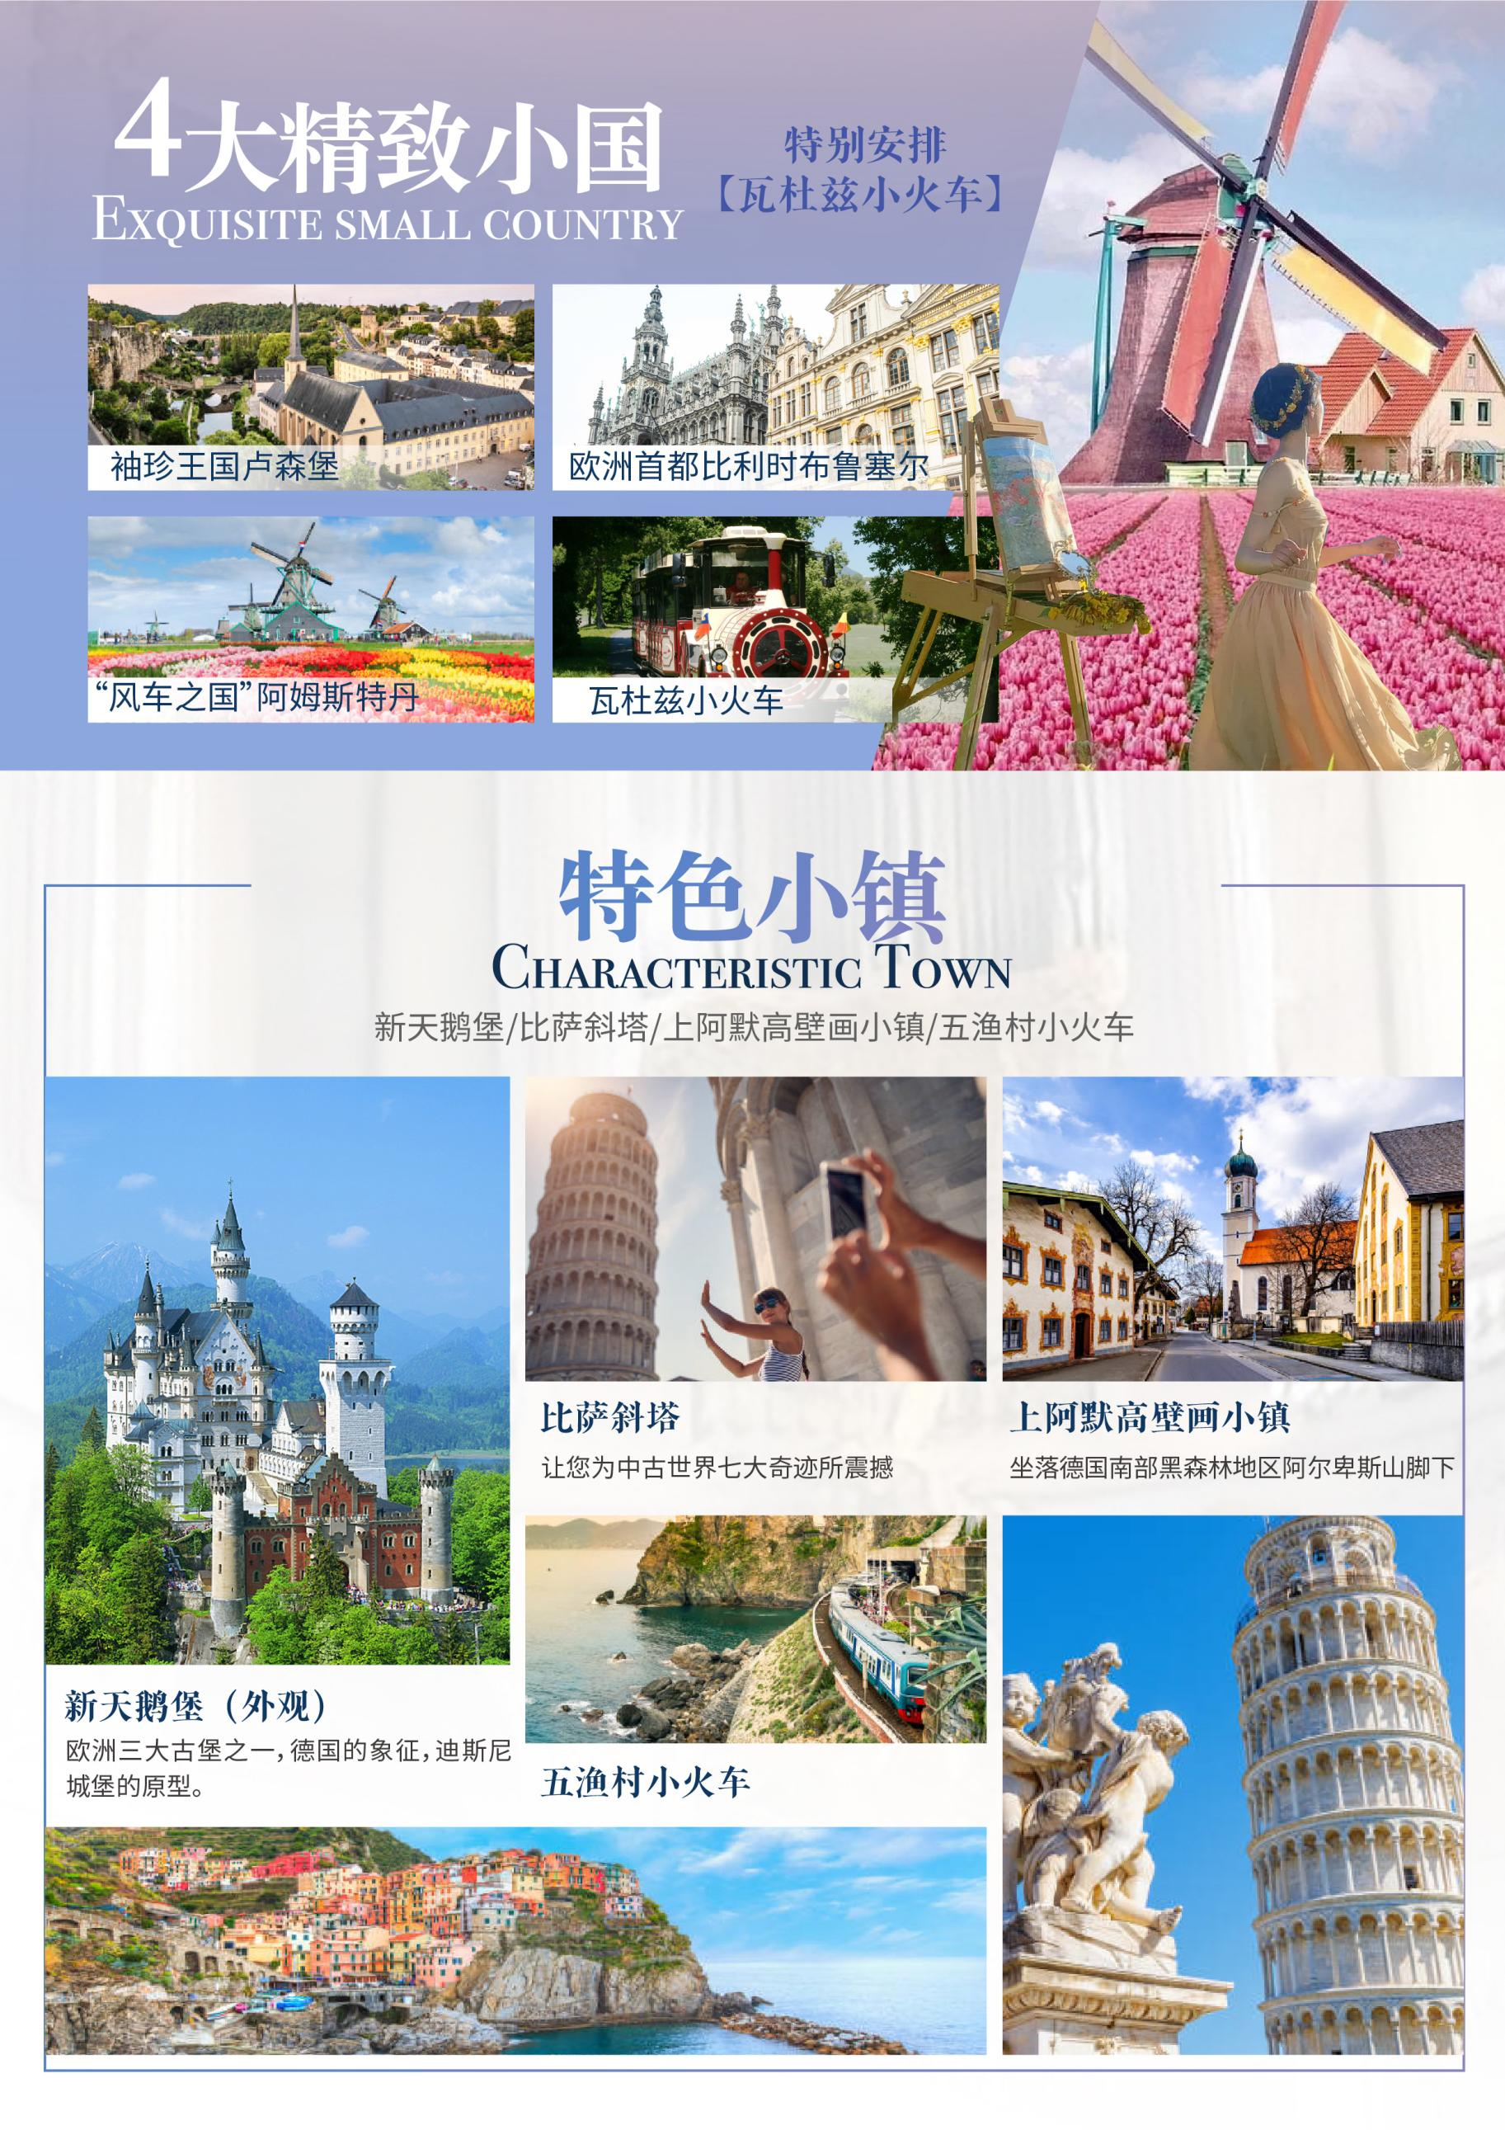
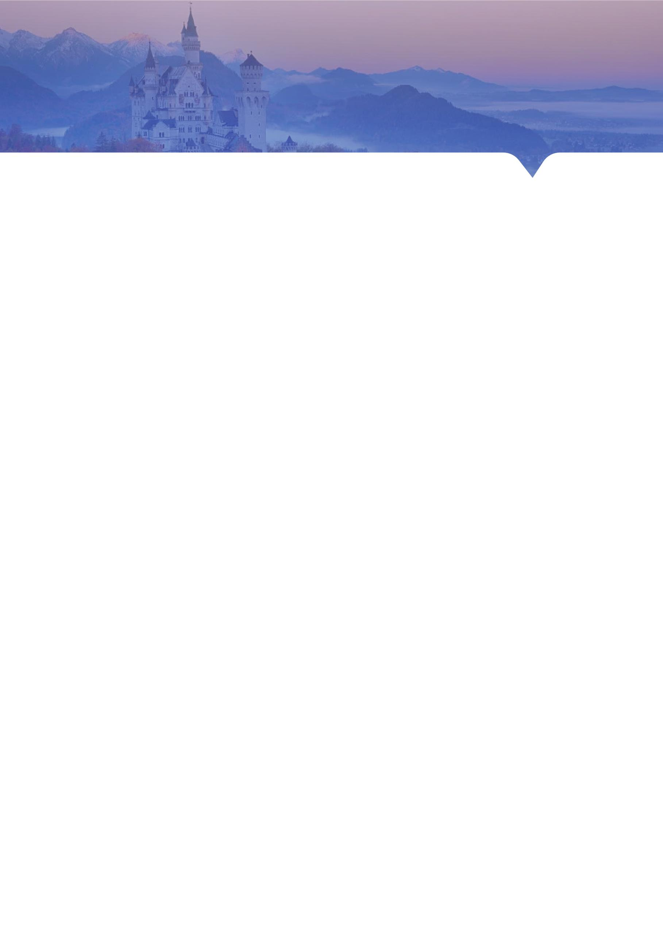

【 德法意瑞+荷比卢+列支敦士登八国全景游10晚12天 】
赠四大特色小镇<比萨、上阿默高壁画小镇、五渔村、新天鹅堡>
<双宫双船双火车一雪山>
出发日期：7/4 7/18 8/1 8/15 8/29 10/10 10/24 11/7 11/21 12/5 12/19
产品特色
吃 中式5菜1汤，特别升级---1顿<墨鱼面>、1顿<托斯卡纳老奶奶秘制鸡>、1顿<土耳其烤肉卷>
住 全程3-4星酒店住宿，均为标准挂牌酒店
行 优选MU中国东方航空，阿姆斯特丹进罗马出，不走回头路，行程轻松
贴心赠送 旅行三宝； wifi 2人一台
特别安排
- 经典法意瑞行程
>经典法意瑞行程---感受法国浪漫时尚、领略瑞士秀美风光、品味意大利古老魅力
>造访巴黎两大宫殿---卢浮宫、凡尔赛宫
>搭乘巴黎塞纳河游船---悠闲地欣赏着两岸的法国风情，感受浪漫的法国味道
>搭乘被誉为水城威尼斯灵魂的贡多拉游船---体味意大利奔放的浓情
>造访著名系列影片007拍摄的取景地---雪朗峰
>特别安排瓦杜茨小火车，体验瓦杜茨的真实面貌，既现代又历史悠久，既独立又王公贵族
- 四大特色小镇
>欧洲三大古堡之---新天鹅堡（外观），德国的象征之一，迪斯尼城堡的原型
>比萨斜塔---让您为中古世界七大奇迹所震撼
>上阿默高壁画小镇---坐落德国南部黑森林地区阿尔卑斯山脚下，整个小镇就是一座户外壁画博物馆
>乘坐五渔村小火车---感受一边是地中海炫目深邃的蓝，一边则是悬崖峭壁上的七彩的童话般村落
- 特别赠送四大精致小国
>袖珍王国---卢森堡，被誉为“千堡之国”称呼的大公国，北方直布罗陀
>“欧洲首都”---比利时布鲁塞尔，走进欧洲“小巴黎”
>“风车之国”---荷兰首都阿姆斯特丹，漫步于水坝广场，深入了解风车、木鞋和奶酪的故事
>邮票王国---列支敦士登，以印刷邮票著名于世

行 程 概 览
DATE | ITINERARY | MEAL | HOTEL
DAY-1 | 上海阿姆斯特丹 | 早餐：× 午餐：× 晚餐：× | 3-4星酒店
DAY-2 | 阿姆斯特丹-布鲁塞尔-卢森堡 | 早餐：含 午餐：含 晚餐：含 | 3-4星酒店
DAY-3 | 卢森堡-巴黎 | 早餐：含 午餐：含 晚餐：含 | 3-4星酒店
DAY-4 | 巴黎 | 早餐：含 午餐：含 晚餐：升级 | 3-4星酒店
DAY-5 | 巴黎-法国小镇 | 早餐：含 午餐：× 晚餐：含 | 3-4星酒店
DAY-6 | 法国小镇-因特拉肯-琉森 | 早餐：含 午餐：× 晚餐：含 | 3-4星酒店
DAY-7 | 琉森-瓦杜茨-富森 | 早餐：含 午餐：× 晚餐：含 | 3-4星酒店
DAY-8 | 富森-上阿默高（壁画小镇）-威尼斯 | 早餐：含 午餐：× 晚餐：含 | 3-4星酒店
DAY-9 | 威尼斯-McArthurGlen Noventa-五渔村 | 早餐：含 午餐：升级 晚餐：含 | 3-4星酒店
DAY-10 | 五渔村-比萨-佛罗伦萨 | 早餐：含 午餐：含 晚餐：升级 | 3-4星酒店
DAY-11 | 佛罗伦萨-罗马上海 | 早餐：含 午餐：含 晚餐：× | 飞机上
DAY-12 | 上海 | 早餐：× 午餐：× 晚餐：× | 家

[ 德法意瑞+荷比卢+列支敦士登八国全景游10晚12天
第一天 | 上海阿姆斯特丹 参考航班：MU771 PVG-AMS 12:40-17:45
第一天 | 出发日期： 7/4 7/18 8/1 8/15 8/29 10/10 10/24 11/7 11/21 12/5 12/19  上海浦东国际机场集合，公司专业领队协助您办理登机手续。乘坐中国东方航空公司豪华航班飞往荷兰阿姆斯特丹，抵达后入住酒店休息。
第一天 | 餐饮：早餐：自理 午餐：自理 晚餐：自理
第一天 | 住宿：阿姆斯特丹或周边
第二天 | 阿姆斯特丹-180KM-布鲁塞尔-220KM-卢森堡
第二天 | 【阿姆斯特丹 市区观光】（观光时间不少于1小时）荷兰最大城市也是首都。阿姆斯特丹是荷兰金融与钻石之都。是欧洲乃至世界上最好的国际贸易都市之一。阿姆斯特丹与北京结为友好城市。  【水坝广场】也叫多姆广场，是阿姆斯特丹市中心的起点，也是整个城市最有活力的地方。  【国家纪念碑】为了纪念二战中的牺牲者，1956年在水坝广场中间建造的白色纪念碑。  【荷兰王宫】外观17世纪荷兰黄金时代精华建筑。最初是作为市政厅，现为王室迎宾馆。  【新教堂】外观位于水坝广场的新教堂。毗邻阿姆斯特丹王宫，曾用于皇室加冕礼和婚礼。  【布鲁塞尔 市区观光】（观光时间不少于1小时）是比利时的首都和最大的城市，也是欧盟，主要行政机构所在地，北大西洋公约组织（北约，NATO）总部驻地，所以它有“欧洲首都”的美誉。  【布鲁塞尔大广场】始建于12世纪，是欧洲最美广场之一。1998年列入《世界遗产名录》。  【市政厅】在大广场右侧是独具风格、雄伟恢宏的布鲁塞尔市政厅。造型宏伟，引人注目。
第二天 | 餐饮：早餐：酒店内 午餐：5菜1汤 晚餐：5菜1汤
第二天 | 住宿：卢森堡或周边
第三天 | 卢森堡-350KM-巴黎
第三天 | 【卢森堡 市区观光】（观光时间不少于1小时）卢森堡是一个内陆小国，也是现今欧洲大陆仅存的大公国，首都卢森堡市。因国土小、古堡多，又有“袖珍王国”、“千堡之国”的称呼。卢森堡地形富于变化，在历史上又处于德法要道，地势险要，一直是西欧重要军事要塞，有北方直布罗陀的称号。
第三天 | 餐饮：早餐：酒店内 午餐：5菜1汤 晚餐：5菜1汤
第三天 | 住宿：巴黎或周边
第四天 | 巴黎
第四天 | 【巴黎 市区观光】（观光时间不少于1小时）巴黎称之为“花都”，今日带您领略花都风采。  【凯旋门】正如其名，是迎接外出征战的军队凯旋的大门。它是世界上最大的一座圆拱门。  【香榭丽舍大道】香榭丽舍大道被称为“世界上最美丽的大街”。每年七月十四号的法国国庆大阅兵都在这条大道上举行。香榭丽舍大道也成为文学作品中贵族和新兴资产阶级的娱乐天堂。  【协和广场】协和广场位于巴黎市中心，位于塞纳河北岸，是法国最著名的广场，18世纪由国王路易十五下令营建。建造之初是为了向世人展示他至高无上的皇权，取名为“路易十五广场”。  【埃菲尔铁塔（外观）】最初是为1889年巴黎世界博览会而建，庆祝法国大革命100周年。虽然当时被许多艺术家和知识分子批评为“钢铁怪物”，但它后来成为巴黎乃至法国的象征。  【花宫娜 Fragonard 香水博物馆】（观光时间不少于0.5小时）香水博物馆是由法国香水及香精品牌 Fragonard 开办的，博物馆位于一栋 1860 年建成的楼房中，楼上是博物馆，楼下是售卖 Fragonard 品牌香水的门店。博物馆展出了香水的几种制作过程、制作器具、制作原料以及各种不同香调的固体香膏，还有各种风格的古董级香水瓶子。  【奥斯曼大道】（自由活动时间不少于2小时）奥斯曼大道长2.53 公里，从巴黎第八区延伸到巴黎第九区，是法兰西第二帝国时期由奥斯曼男爵在巴黎开辟的一条宽阔的三线大道。合影留念。  【老佛爷百货】老佛爷百货全称巴黎老佛爷百货商店，是由法语原名Galeries Lafayette音译而来。诞生于1893年，占据了奥斯曼大道的40号，紧邻巴黎歌剧院。它曾经凭借豪华如宫殿的装修轰动一时。在拜占庭式的巨型镂金雕花圆顶下，来往的人影绰约，像赴一场中世纪的聚会，购物真正成了一种享受。  【塞纳河游船 含船票】（观光时间不少于1小时）有人说巴黎最美的“街道”不是香榭丽舍而是塞纳河。她是巴黎灵魂所在，名胜古迹散布河畔，左岸的文艺气质与右岸的历史底蕴相映生辉。  【卢浮宫 含门票不含讲解】（观光+自由活动时间不少于2小时）位居世界四大博物馆之首。欣赏镇馆三宝—神秘的蒙娜莉莎、唯美的维纳斯雕像和振翅欲飞的胜利女神。之后玻璃金字塔广场自由活动。【注：卢浮宫每周二闭馆以及某些固定特殊日子闭馆。卢浮宫参观需要提前预订，届时会根据实际入内时间对巴黎行程进行调整，敬请谅解！】
第四天 | 餐饮：早餐：酒店内 午餐：5菜1汤 晚餐：<土耳其烤肉卷>
第四天 | 住宿：巴黎或周边
第五天 | 巴黎-350KM-法国小镇
第五天 | 【凡尔赛宫 含门票不含讲解】（观光时间不少于1.5小时）前往巴黎西南郊外的凡尔塞宫。它是世界文化遗产的重点文物，是法国封建时的帝王的行宫是巴黎著名的宫殿之一也是世界五大宫殿之一。【注：凡尔赛宫每周一闭馆以及某些固定特殊日子闭馆，或因各种临展特展影响以上线路参观的，届时会根据实际入内时间对巴黎行程进行调整，敬请谅解！】
第五天 | 餐饮：早餐：酒店内 午餐：自理 晚餐：5菜1汤
第五天 | 住宿：法国小镇或周边
第六天 | 法国小镇-220KM-因特拉肯-70KM-琉森
第六天 | 【因特拉肯 市区观光】（观光时间不少于2小时）因特拉肯意思是两湖中间，上帝的蓝眼睛-布里恩兹湖在东面，上帝得绿眼睛图恩湖在西面。何维克街是因特拉肯最主要的街道，贩卖各种物品的商店连绵约有几百公尺远。  【雪朗峰 含首道门票】（观光时间不少于2小时）早餐后驱车前往拥有阿尔卑斯山最长空中索道及险峻雪坡的雪朗峰，同时也是著名系列影片007拍摄的取景地。您可在位于将近3000多海拔的观景台上欣赏庄严的艾格峰、僧侣峰和少女峰。将此美景一览无余。
第六天 | 餐饮：早餐：酒店内 午餐：自理 晚餐：5菜1汤
第六天 | 住宿：琉森或周边
第七天 | 琉森-130KM-瓦杜茨-160KM-富森
第七天 | 【琉森 市区观光】（总观光+自由活动时间不少于1.5小时）卢塞恩，又译“琉森”是琉森州的首府，位于瑞士中部，号称是瑞士最美丽、最理想的旅游城市，也是最受瑞士人喜爱的瑞士度假地。  【卡佩尔桥】卢塞恩的标志也是欧洲最古老的有顶木桥，桥的横眉上绘有120幅宗教油画。  【狮子纪念碑】卢塞恩数一数二的雕刻作品，一支箭深深地插进了濒临死亡的雄狮背上。  【天鹅广场】天鹅广场是瑞士著名的购物广场如诗如画。整座广场都透出农工的古典气息。  【瓦杜茨 市区观光】（总观光时间不少于1.5小时）“邮票王国”列支敦士登，瓦杜兹是列支敦士登公国首都，以印刷邮票著名于世，特色之一则是印在街道上的邮票。  特别安排【瓦杜茨小火车 含火车票】城市列车城市观光之旅经典线路，将带领您穿过瓦杜茨老城区，途经葡萄园和著名的红屋，继而深入瓦杜茨周边的美丽乡村，途经列支敦士登国家体育场莱茵公园体育场后，继续前往市区的大教堂、政府和议会大厦以及市政厅作为亮点，为这场35分钟的旅程画上圆满句号。
第七天 | 餐饮：早餐：酒店内 午餐：自理 晚餐：5菜1汤
第七天 | 住宿：富森或周边
第八天 | 富森-50KM-上阿默高（壁画小镇）-430KM-威尼斯
第八天 | 特色小镇之【新天鹅堡（外观）】（观光时间不少于30分钟）全名新天鹅石城堡，是19世纪晚期的建筑，是德国的象征。 是迪斯尼城堡的原型，也有人叫白雪公主城堡。建于1869年。是巴伐利亚国王路德维希二世的行宫之一。迪斯尼乐园、睡美人城堡以及许多现代童话城堡的灵感也大都来源新天鹅堡。  特色小镇之【上阿默高壁画小镇】（观光时间不少于30分钟）上阿默高小镇Oberammergau又译为奥伯阿梅尔高、奥巴拉玛高）坐落在德国黑森林地区阿尔卑斯山脚下。镇子不大，约有百十户人家，每栋房子都是有着上百年历史的老宅，家家户户的外墙上都画着壁画，整个小镇就是一座户外壁画博物馆。
第八天 | 餐饮：早餐：酒店内 午餐：自理 晚餐：5菜1汤
第八天 | 住宿：威尼斯或周边
第九天 | 威尼斯-McArthurGlen Noventa-400KM-五渔村
第九天 | 【McArthurGlen Noventa购物村】（自由活动时间不少于2小时）诺文塔名品奥特莱斯拥有众多琳琅满目的奢华品牌，购物之余还可欣赏露天广场和喷泉带来的别样风情。集合多达165多个品牌的商品，美味餐厅，时尚和艺术，在我们别具一格的环境中，尽享血拼乐趣。  【威尼斯 市区观光】（总上下岛+观光时间不少于3小时，不含上下岛交通）艺术重镇威尼斯堪称世界最浪漫的城市之一。有117条水道纵横交叉，享有“水城”“水上都市”“百岛城”等美称。常举办各类艺术类展览。  【圣马可广场】又称威尼斯中心广场，是威尼斯的政治、宗教和传统节日的公共活动中心。  【圣马可大教堂（外观）】圣马尔谷圣殿宗主教座堂，简称圣马可大教堂，它曾是中世纪欧洲最大的教堂，是威尼斯建筑艺术的经典之作，它同时也是一座收藏丰富艺术品的宝库，圣马可大教堂是威尼斯的骄傲。  【威尼斯总督府（外观）】又称威尼斯公爵府。由于当时威尼斯与地中海东部的伊斯兰国家密切的文化贸易往来，大量阿拉伯人定居威尼斯，所以总督府立面的席纹图案明显受到了伊斯兰建筑的影响。  【带翅膀的狮子像】威尼斯的守护神和城市象征就是带翅膀的狮子。很多地方均可以见到。  【叹息桥】叹息桥的为巴洛克风格的石桥。而且据说恋人们在桥下接吻就可以天长地久。  【威尼斯贡多拉游船 含船票】运河上游船行驶约25分钟，须6人同船。体验意大利风情
第九天 | 餐饮：早餐：酒店内 午餐：<墨鱼面> 晚餐：5菜1汤
第九天 | 住宿：五渔村或周边
第十天 | 五渔村-120KM-比萨-100KM-佛罗伦萨
第十天 | 特色小镇之【五渔村 含小火车】（观光时间不少于1小时）是蒙特罗索、韦尔纳扎、科尔尼利亚、马纳罗拉及里奥马焦雷这五个悬崖边上村镇统称。1997年，五村镇被联合国教科文组织列入世界文化遗产，1999年评为国家公园。将带您前往一到两个村镇感受一边是地中海炫目深邃的蓝，一边则是悬崖峭壁上的七彩的童话般村落。  特色小镇之【比萨斜塔 外观】（观光时间不少于1小时）比萨斜塔在建筑的过程中就已出现倾斜，原本是一个建筑败笔，却因祸得福成为世界建筑奇观，伽利略的自由落体试验更使其蜚声世界，成为世界著名旅游观光圣地。代表意大利的标志性建筑之一  【佛罗伦萨 市区观光】（总观光时间不少于1小时）托斯卡纳区首府。佛罗伦萨是极为著名的世界艺术之都，欧洲文化中心，欧洲文艺复兴运动的发祥地，歌剧诞生地，举世闻名文化旅游胜地。  【花之圣母大教堂】花之圣母大教堂又名圣母百花大教堂，佛罗伦萨大教堂。是世界五大教堂之一。1982年作为佛罗伦萨历史中心的一部分被列入世界文化遗产。是佛罗伦萨的地标性建筑。  【乔托钟楼】著名乔托钟楼设计者，不是别人，正是意大利文艺复兴初期一位与诗人但丁同时代的大壁画家乔托，故又名乔托钟楼。如此高的哥特式建筑钟楼，在中世纪教堂建筑中实属罕见。
第十天 | 餐饮：早餐：酒店内 午餐：5菜1汤 晚餐：<托斯卡纳老奶奶秘制鸡>
第十天 | 住宿：佛罗伦萨或周边
第十一天 | 佛罗伦萨-290KM-罗马上海 参考航班：MU788 FCOPVG 20:15-14:45+1
第十一天 | 【罗马 市区观光】（总观光时间不少于1小时）罗马也是古罗马和世界灿烂文化的发祥地，已有2500余年历史，是世界著名的历史文化名城，首都罗马因建城历史悠久而被昵称为“永恒之城”。  【君士坦丁凯旋门】为庆祝君士坦丁大帝于公元312年彻底战胜他的强敌马克森提而建的。  【罗马斗兽场（外观）】贵族和自由民观看斗兽或奴隶角斗的地方。是古罗马文明的象征。  【古罗马废墟】昔日古罗马帝国的中心，是现存世界最大面积的古罗马废墟。  【特别提醒今日为回程日】航班起飞前3-4小时，在导游的带领下抵达机场，在办理好登机、退税等手续后，搭乘中国东方航空公司的的国际航班飞往上海浦东国际机场。夜宿飞机上。
第十一天 | 餐饮：早餐：酒店内 午餐：5菜1汤 晚餐：自理
第十一天 | 住宿：飞机上
第十二天 | 上海
第十二天 | 抵达上海浦东机场，请将您的护照、登机牌交予领队，以便递交领馆进行销签工作。  根据领馆要求，部分客人可能会被通知前往领馆进行面试销签，请提前做好思想准备，感谢您的配合

预 定 须 知
服 务 所 包 含 项 目
- 全程国际机票费用、燃油附加税；
- 全程常规3-4酒店1/2双标住宿；
- 境外旅游大巴，及专业外籍司机；
- 酒店内欧式自助早餐，行程中所列正餐中式5菜1汤；特别升级1顿<土耳其烤肉卷>、1顿<托斯卡纳老奶奶秘制鸡>、1顿<墨鱼面>
- wifi设备：移动WIFI产品每台设备可供2人使用（以手机为佳，若连接其他设备可能会影响使用速度，个别国家或区域无法提供，敬请谅解）；
- 30万人民币保额境外旅游人身伤害意外险；
- 申根ADS签证费用；
- 全程司机、导游服务费360元；
- 所含景点首道门票：卢浮宫含门票（不含讲解）、凡尔赛宫含门票（不含讲解）、塞纳河游船、贡多拉、雪朗峰、五渔村小火车、瓦杜茨小火车（含火车票）
服 务 所 不 含 项 目
- 航空保险费、行李保险费、超重行李费；
- 酒店客房、行李员、餐馆等其它自愿支付小费；
- 各项私人额外费用如：洗衣、长途电话、酒水等消费；
- 行程包含内容外的任何观光项目及自费活动(包括这些活动期间的用车、导游和司机服务等费用)；
- 单人间房差：6500元/间; 6周岁（不含6周岁）以下儿童不占床费用为成人费用基础减1500元；
- 因私人原因、交通延阻、罢工、台风或其它不可抗力因素而产生的额外费用；
- 除所含费用之外的任何费用
报 名 注 意 事 项
- 欧洲团队旅游签证(ADS)客人需随团同进出，不允许擅自离团；
- 行程中城市间的公里数为直线距离，仅作为参考；
- 行程中的景点游览时间，包括步行、游船、观光排队等候等时间总和；
- 导游会根据当地的实际情况，适当调整景点游览顺序，但不得减少游览时间；
- 欧洲参观古堡均有流量控制， 旺季如果超过流量， 可能会出现不能入内参观的情形， 在此情况下， 行程将作最大合理化调整， 根据不同情况于出团前告知。
- 本产品为我公司包价产品，所有牵涉到的机票、酒店、用餐、景点门票等除特别说明的价格外均为体价格， 不得拆分， 若遇境外景点、火车等对青少年、老人优惠或者免费，均不在此列，无法退费，敬请谅解！行程中安排之机票、船票、车票、酒店或观光项目，均属团体订位，一经出发前确认及订购后，不论任何情况下而未能使用者，概不退回任何款项；
- 我公司提供的 WIFI 设备需在旅行结束后统一回收，如发现设备破损，需进行赔偿；
- 本公司所不能控制之特殊情况下，如战争、政治动荡、天灾、恶劣天气、交通工具发生技术问题、罢工及工业行动等、本公司有权在启程前或出发后取消或替换任何一个旅游项目，亦有权取消、缩短或延长旅程。而所引发之额外支出或损失按《旅游法》规定执行；
- 因国情原因，所有欧洲使馆都有可能在团队归国以后要求客人前往使馆面试销签。如遇此项情况，请客人予以理解配合，并于领馆规定时间内进行面试，以免影响未来办理其它签证。而由面试销签产生的交通、住宿等费用将由客人自理。欧洲相关国家的销签时间通常在15个工作日左右，请客人报名参团时，注意自己回国后的其他出境安排；
- 本公司已经为参团游客购买符合申根送签和英国送签要求之境外旅游意外险，包含境内外医疗保险总额30万人民币，由于篇幅所限，详细执行条款未附在此，若游客需要，可向我公司索取。该保险理赔不可用多买份额增加理赔，建议游客若有其他需要可自行购买其他旅游意外保险。出团后，团队保险单会保存在领队处，若需要可向我社索取复印件

西欧-关于另行付费旅游项目的说明
说明： 游客已与其报名旅行社签订《出境旅游合同》，为了丰富游客的境外行程， 在行程中地接旅行社和导游将和游客充分协商后， 选择性推 荐另行付费的旅游项目，游客自愿选择的另行付费旅游项目。
注：该列表为格式列表，若行程中有已包含进的项目请忽略；根据每个行程的不同的可行性，导游将会做选择性推荐！
另行付费旅游项目列表
名称 | 价格(欧元/人) | 备注 | 国家/城市
卢浮宫人工讲解（约1.5小时） | 60 | 含预定费、讲解费、服务费等 | 法国
凡尔赛宫人工讲解(不含后花园，约 1.5 小时) | 60 | 含预定费、讲解费、服务费等 | 法国
枫丹白露宫(约 1.5 小时) | 90 | 含门票、车费、讲解费、服务费 | 法国
巴黎深度游(约 2.5 小时) | 95 | 含车费、停车费、讲解费、服务费 | 法国
巴黎歌剧院（约1小时） | 75 | 含门票、车费、讲解费、服务费 | 法国
巴黎圣母院（约1小时） | 40 | 含预定费、讲解费、服务费 | 法国
荣军院（约1小时） | 80 | 含车费、门票、讲解费、服务费 | 法国
红磨坊(约 3 小时) | 250 | 含预定费、门票、车费、饮料、服务费 | 法国
法式大餐(约 1.5 小时) | 90 | 含预订费、服务费、餐费、餐厅小费 | 法国
阿尔卑斯雪山(约 2-2.5 小时) | 150-250 | 含车费、门票、服务费 | 瑞士
金色山口快车(约 1.5 小时) | 140 | 含车费、预定费、服务费 | 瑞士
卢塞恩湖游船(约 1 小时) | 80 | 含预订费、船票、服务费 | 瑞士
瑞士首都伯尔尼游览(约 1 小时) | 70 | 车费、进城费、服务费 | 瑞士
瑞士苏黎世游览(约 1 小时) | 70 | 车费、进城费、服务费 | 瑞士
瑞士奶酪火锅(约 1 小时) | 55 | 含预订费、服务费、餐费、餐厅小费 | 瑞士
因斯布鲁克小镇(约 1 小时) | 65 | 车费、进城费、服务费、停车费 | 奥地利
意式 T 骨牛排(约 1 小时) | 70 | 含预订费、服务费、餐费、餐厅小费 | 意大利
米兰城市游览（约1小时） | 70 | 含车费、停车费、服务费、进城费 | 意大利
黄金大运河(约 35 分钟) | 85 | 含船票、预订费、服务费 | 意大利
威尼斯深度（约1.5小时） | 60 | 含预定费、讲解费、服务费等 | 意大利
锡尔苗内小镇和加尔达湖 (约1.5 小时) | 70 | 含预订费、进城费、停车费、服务费 | 意大利
佛罗伦萨老宫(约 50 分钟) | 70 | 含车费、讲解费、门票、服务费 | 意大利
罗马深度游(约 2.5 小时) | 95 | 含车费、停车费、讲解费、服务费 | 意大利
新天鹅堡入内（约1.5小时） | 80 | 含预定费、门票、服务费 | 德国
关于以上另行付费旅游项目，做以下说明：
一、另行付费旅游项目参加与否，由游客根据其个人意志，自愿、自主选择，如游客不选择另行付费旅游项目，导游则与游客商量，并做出游客可以接受的其他安排或者自由活动。
二、另行付费旅游项目价格已含另行付费旅游项目的门票(如有)、司导服务费、交通费等；儿童、老人等人群与成人同价。
三、达到另行付费旅游项目对应的成行人数(25 人)，且在时间、天气等因素允许的前提下，导游会予以组织，如因前述原因无法安排另行付 费旅游项目的，所收款项会全额退还给游客；另行付费旅游项目须在保证正常游览行程的基础上进行安排，如时间不允许，则将不会安排。
四、如因报名人数不够(不足 25 人)无法根据另行付费旅游项目的价格安排自选项目，导游可以与游客协商确定新的价格，另行书面确认。
五、游客自愿选择的另行付费旅游项目费用，可以在旅行社组织另行付费旅游项目前交给导游。
六、另行付费旅游项目一旦选择并付费后，如游客要求取消，导游将扣除已经支付且不可退还的费用后，将余款退还游客。
项目费用合计(小写)： (币种)： 并确认以上说明条款！
游客签名： 日期：

